Grands nombres et fractions simples

- Compare ces nombres en utilisant < ou >
23 478 …… 23 454 203 097 ……208 890 40 005 ……390 001 987 800 ….. 987 799
Numération

- Range ces nombres dans l’ordre croissant
45 780 - 405 678 - 1 400 505 - 45 099 - 455 569 - 456 707
………….. < ……………< …………….. < …………..< ……………. < ……………

- Complète ce tableau en cochant vrai ou faux

 | Vrai | Faux
$\frac{3}{7}$ > $\frac{8}{7}$
$\frac{12}{9}$ > $\frac{4}{9}$
$\frac{6}{8}$ < $\frac{7}{7}$
 | Vrai | Faux
1 > $\frac{5}{6}$
$\frac{1}{2}$ = $\frac{2}{4}$
$\frac{12}{15}$ < $\frac{15}{12}$
 | Vrai | Faux
$\frac{4}{6}$ > $\frac{4}{5}$
$\frac{10}{3}$> 1
$\frac{7}{12}$ < $\frac{8}{12}$

- Décompose ces fractions en unité et en une fraction inférieure à 1
$\frac{11}{4}$ = …. + ….. $\frac{6}{5}$ = …. + …. $\frac{31}{7}$ =…. + …. $\frac{20}{3}$ = …. + ….
- Ecris ces fractions en lettres
$\frac{3}{10}=$ ……………………. $\frac{26}{10}=$ ……………………. $\frac{130}{100}=$ ………………….
- Complète ces tableaux
--------------- | 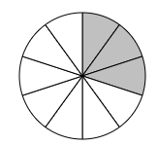
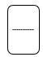 | 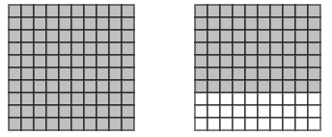
$$\frac{22}{10}$$
$$\frac{135}{100}$$ | 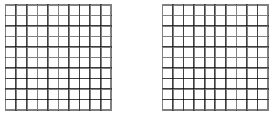

Les multiplications
- Effectue ces opérations en ligne
Calcul
214 x 2 =………….. 4 056 x 5 =………….. 608 x 7=………… 5 947 x 9=…………..
5 013 x 5 | 47 097 x 8 | 578 x 68 | 6 829 x 89
5 0 1 3  x 5 | 4 7 0 9 7  x 8 | 5 7 8  x 6 8 | 6 8 2 9  x 8 9
- Pose et effectue ces opérations

